Установка ПО при помощи .bat

В блокноте создаём файл с нужными командами.

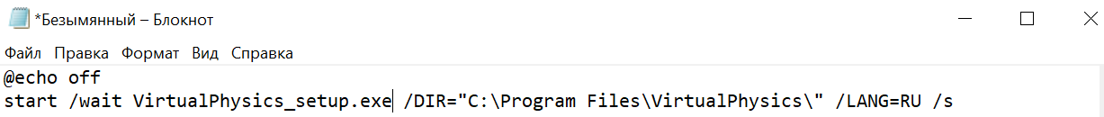

Сохраняем его в формате “.bat” в папке с установщиком.



Если запустить bat-файл, автоматически будут выполнены все команды, указанные в нём, в данном случае были использованы команды:

echo off – выключает режим отображения вводимых команд на экране;

start – запуск установщика;

/wait – ожидание завершения установки программы;

/dir= - указывает, куда распаковать файлы программы;

/LANG=RU – указывает язык установщика;

/s – тихая установка

После этого выполнится установка нужного ПО.